TOKT HAVBRAATT – 25 – 27 juni 2021

Informasjon om tokt til Rovere (og foreldre)

Det nærmer seg tokt, her er mer informasjon:

VIKTIG:
Om noen av dere ønsker å trekke seg fra turen må jeg ha beskjed om dette så snart som mulig.

Komme seg til Kristiansand:
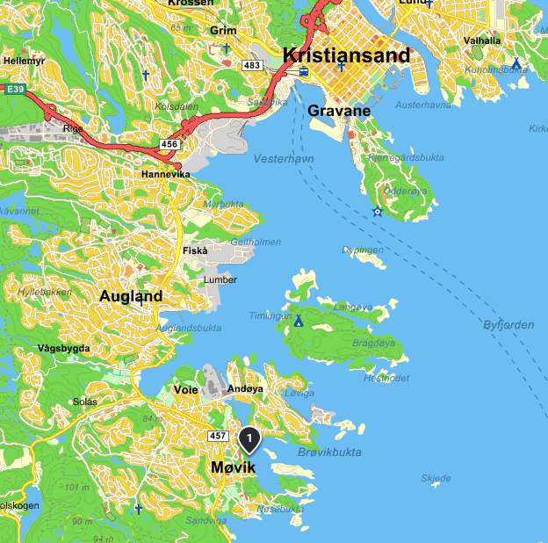
- Det er mulig å ta buss til Kristiansand, men det ville vært veldig fint om noen foreldre kan kjøre. Gi beskjed til KimRoar – 970 00 707 så snart som mulig om noen har anledning.
- Alternativ bussavgang 15:09 (VY). Dersom vi skal ta buss bør den bestilles så snart som – så vær raske med å avklare transport!! (det går buss tidligere og senere på dagen også). Vi ordner transport fra sentrum til Terneviga.

Påmønstring
Påmønstring blir i Terneviga / Kristiansand, fredag 25 juni – på kvelden. Terneviga er 7. Kristiansand Sjø sitt speidersted i Vågsbygd rett sør for Kristiansand.

Havbraatt:
Havbraatt er Norges Speiderforbunds egen skute. Båten er en 47 fot stor Skandferkutter bygget i Risør i 1996 og har 12 køyplasser. På toktet vil vi kun ha anledning til å være 10 personer om bord på grunn av Covid-begrensninger.
Lading av mobiler / nettbrett er mulig om bord. Husk ladekabel.

Info om Havbraatt: https://hansson.priv.no/Havbraatt/index.html

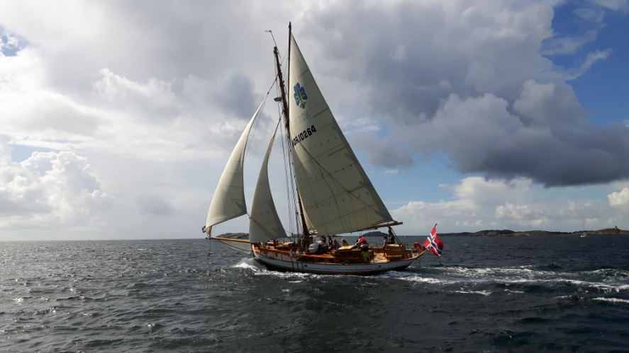

Seilas:
Nøyaktig hvordan vi seiler avhenger av vær og vind.
Antakeligvis blir vi liggende i Terneviga første kvelden for å bli kjent med båten, står opp tidlig og seiler østover lørdag morgen.
- Lørdag: Avgang Terneviga ca kl 07 for Arendal. Utaskjærs seilas ca 40nm, tid ca 8-10 timer, ankomst 16-18. Vi bestiller plass på gjestebrygga og spiser pizza på byen.
- Søndag: Avgang Arendal ca kl 08 for Langesund. Vi seiler innom Lyngør og Risør på veien oppover. Seilas ca 40 nm, tid ca 8-10 timer, ankomst Kongshavn/Langesund kl 16-18

De som ønsker kan overnatte i Havbratt til mandag og start leir. Havbraatt går kl 10 til Bjørkøya

Under dagseilas vil vi gå sjøvakter, det vil si at mannskapet deles inn i to vaktlag med 4 personer på hvert lag (skipper er ikke på noe spesielt vaktlag). Hver vakt er to timer:
- Dekksvakt: Er på dekk hele tiden og styrer båten og sørger for navigasjon og utkikk
- Frivakt: Er under dekk, lager mat, koker kaffe, sørger for at båten er ryddig og ren under dekk. Frivakten skal være tilgjengelig for seilhåndtering ved behov.

Alle kan selvsagt være på dekk når det er fint vær og andre oppgaver er utført.

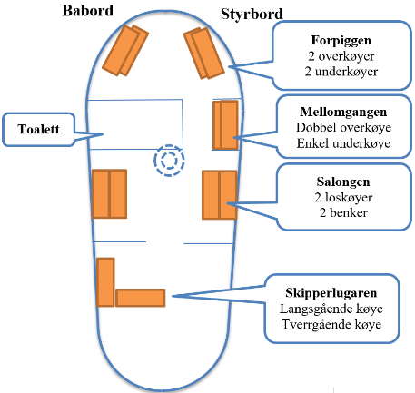
Inndelingen blir slik: Det er registrert 10 deltakere:

Skipper: Kim Roar – Skipperlugaren

Grønt vaktlag | Rødt vaktlag
Kristin - Skipperlugaren  Marie – Salongen Babord | Christian – Foran babord
Teodor – salongen styrbord | Felix – Foran babord
Julie – Mellom Styrbord | Lotte – Foran styrbord
Martin – Mellom styrbord | Maria – Foran styrbord

Prosjekt marin forsøpling
Havbraatt er en del av Norges speiderforbunds prosjekt om å identifisere og forebygge marin forsøpling. Deltakelse på et av Havbraatts tokt i 2021 skal gi innsikt i problematikken knyttet til konsekvenser av marin forsøpling og hva vi kan gjøre for å unngå dette. Prosjektet er en del av speiderprogrammet og aktivitetsprogrammet for Agenda 2021.

Informasjon og oppgaver vil bli gitt om bord.

Pakkeliste / utstyr
I Havbraatt må dere pakke i bag/skipssekk som er mulig å stue bort. Ta med vanlige tur-ting som:
- Regntøy
- Varmt tøy
- Redningsvest/seilervest/seildress
- Sovepose / pute og laken for enkeltmadrass.
- Hansker (seilhansker eller tynne hansker til å håndtere tau. 3-pakk «grå» fra Europris holder fint)
- Skaffetøy (kniv, gaffel, kopp og tallerker) finnes om bord.
- Alt av mat ordner vi før avgang. Ta gjerne med litt drikke/brus, men det blir sikkert anledning til å besøke en kiosk på veien.
- Sjøsyketabeletter er en fordel om du har lett for å bli sjøsyk..

TOKTPRIS:
Pris for toktet er 300,- kr. Dette dekker mat, forbruk ombord og eventuelle havneavgifter. Vipps til 105198 (1.Langesund Sjø) før påmønstring. Skriv "Tokt Havbraatt" i teksten i vipps.
Den enkelte må selv dekke transport til Kristiansand. Dersom foreldre kjører – fint om de kan få en lapp med bilde av en torsk for å dekke drivstoff.

Smittevern:
Det er SVÆRT viktig at dere som deltar på turen er helt friske. Om dere er syke, eller har noen i nær familie/nærkontakter som er syke, skal dere ikke være med på turen. Ombord bor vi trangt selv om vi ikke tar ibruk alle køyene.

Kontakt til Havbraatt:
Skipper: Kim Roar Garstad-Berg, tlf 970 00 707
Kystradio Sør: Tlf 120. Havbraatt: LD8115, MMSI = 257751460

Annen info:
Se posisjonen til Havbraatt her:
https://www.marinetraffic.com/no/ais/details/ships/shipid:308528/mmsi:257751460/imo:0/vessel:HAVBRAATT

Sjøspeiding:
https://youtu.be/JQT6VSrbhZI (Speiderskøytene på Tokt i Bodø)

